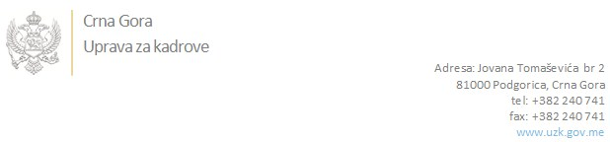

Br: 02/1-050/19-9200/1

Podgorica, 12.12.2019.godine

U skladu sa članom 47 Zakona o državnim službenicima i namještenicima ("Službeni list CG", br. 2/18 i 34/19), a na osnovu Izvještaja o provjeri znanja, sposobnosti, kompetencija i vještina kandidata br. 02/1-050/19-7362/3 od 12.12.2019. godine, Uprava za kadrove utvrdila je

**LISTU ZA IZBOR KANDIDATA**

Po javnom oglasu br. 02/1-112/19-5602/2, objavljenom 02.10.2019. godine, za potrebe **Ministarstva pravde** , za radno mjesto:

**Samostalna savjetnica III, u Direkciji za organizaciju pravosuđa, Direktorat za organizaciju pravosuđa, krivično zakonodavstvo i nadzor**  - Izvršilaca: 1, na neodređeno vrijeme, - VII1 nivo kvalifikacije obrazovanja, Fakultet iz oblasti društvenih nauka – pravo;

* **MARIJANA KRSTIĆ - ostvareni broj bodova 19.47**

Odluka o izboru kandidata donosi se u skladu sa članom 48 Zakona o državnim službenicima i namještenicima ("Službeni list CG", br. 2/18), i dostavlja Upravi za kadrove najkasnije u roku od deset dana od dana prijema liste za izbor kandidata.

**DIREKTORICA**

**Svetlana Vuković**

Dostavljeno:

- Ministarstva pravde

- a/a